LED反射式ライトバー (Reflecting 60 deg Light Bar) | 型番: | LE127W / LE127W-1  LE127W-10 / LE127W-11
特長
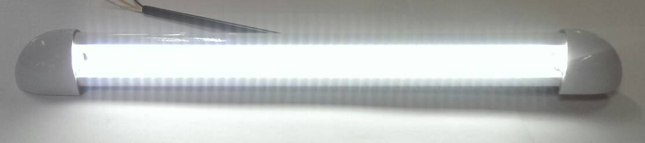  - 3528 LED を採用します。  - 光学のリフレクターを利用して、照射角60度で発光します。  - 光学の設計で、光源が直接見えないので、目に優しいです。  - 長寿命、ゼロ メンテナンス。  - 省電力、省エネ、省コスト。  - アルミ合金＋ポリカーボネート材で破損にも強いです。  - 防水機能（IP65）があります。  - 車両用照明や、店舗･施設の指示照明や、工場設備照明や、産業機械の照明等応用ができます。  - 46インチ(1153mm)のタイプもあります。  - カスタムメードができます。 | 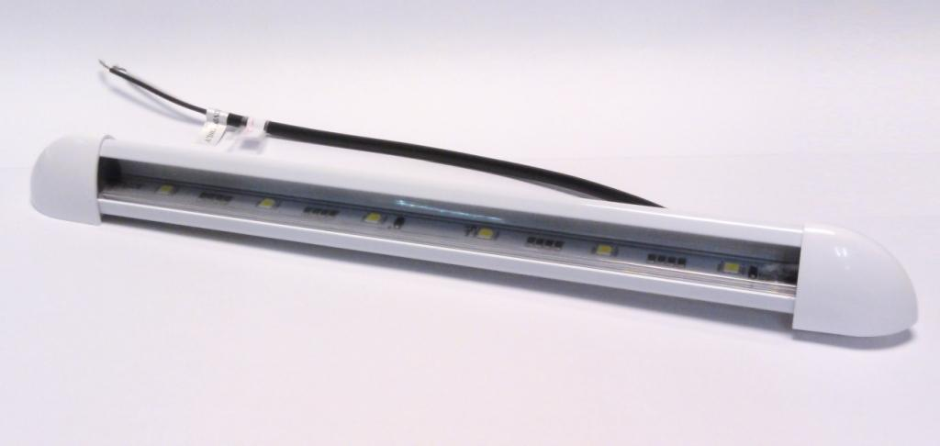  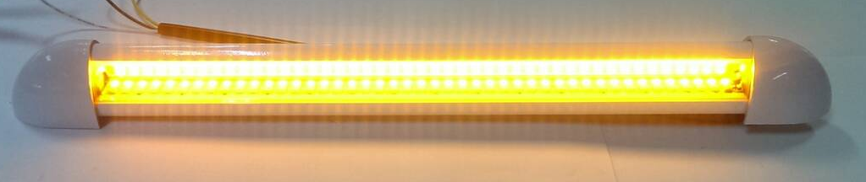
 | 光学リフレクターを利用して、照射角60度で発光して、光源が直接に見えません。
構造
主な部品 | 主な材質 |  |  |  | カラー
本体 | アルミ |  |  |  | 白色
レンズ | ポリカーボネート |  |  |  | 両タイプ： クリア（透明） / 乳白色(霧面)
LED | 3528 LED | LE127W-10 | 4 インチ （100 mm） | 24個 | 白色
LED | 3528 LED | LE127W-11 | 6 インチ （150 mm） | 36個 | 白色
LED | 3528 LED | LE127W | 14 インチ （352 mm） | 72個 | 白色
LED | 3528 LED | LE127W-1 | 24インチ （609mm） | 144個 | 白色
外形寸法図：寸法: L= 100 / 150 / 336 / 609 (長さ)x26(幅)x32(厚さ), 単位: mm, 公差：±2mm
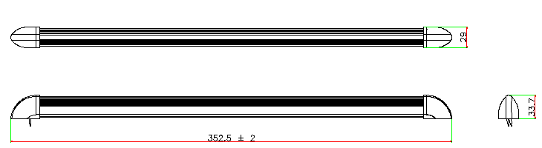
定格
項目 | 記号 | LE127W-10 | LE127W-11 | LE127W | LE127W-1 | 単位
項目 | 記号 | 4 インチ | 6 インチ | 14 インチ | 24インチ | 単位
入力電圧（Voltage Input） | V_{IN} | 12 |  |  |  | V DC
入力電流（Current Input）(ティピカル) | I_{IN} | 215(*) | 320(*) | 530 | 923 | mA±20%
消費電力（Power Consumption） | P_{D} | 3(*) | 4(*) | 7 | 12 | W
動作温度範囲（Operating Temperature） | T_{ope} | -30 ~ +60 |  |  |  | ℃
保存温度範囲（Storage Temperature） | T_{sto} | -40 ~ +80 |  |  |  | ℃
イルミネーション
項目 | 記号 | ティピカル |  |  |  | 単位
光束(Luminous Flux)(ティピカル) | F | 80(*) | 110(*) | 240 | 440 | lm
色温度（Color Temperature） | Tc | 5000~6300 |  |  |  | Ｋ
演色性（Color Rendering Index） | Ra | 70 |  |  |  | CRI
(*)【暫定】。

